**Vállalati Információs Adatok**

**Felhasználói útmutató**

Tartalom

Bevezetés 2

Áttekintés 2

Hozzáférés 2

A táblázat felépítése 5

Jogi nyilatkozat 5

Felhasználói útmutató 5

Fogalomtár 6

Általános információk 6

Gazdasági mutatók 10

Létszám gazdálkodás 11

Beszerzéssel kapcsolatos mutatók 12

Logisztikai mutatók 12

Rehabilitációs adatok 14

Ingatlanokkal kapcsolatos mutatók 15

Szociális értékeink 15

Minőségirányítás 16

Vállalati adatok 17

Termelésirányítási információk 18

Költséghely-katalógus 20

Szervezeti ágrajz 22

Dokumentumok 22

# Bevezetés

## Áttekintés

A Vállalati Információs Adatok táblázatban (röviden: VIA) található meg összegyűjtve a három cég minden, a vállalati irányítással kapcsolatos aktuális és havi adata.

## Hozzáférés

A táblázathoz való elérhetőséget a termelés támogatási munkatárs küldi ki a hozzáférésre jogosult kollégának. Ez egy e-mailben kapott link a lenti képen látható formátumban.

Erre rákattintva a böngészőnk megnyitja a SharePoint nevű fájlmegosztó-oldalt, ahol megtaláljuk a táblázatot a megosztott dokumentumok között egyedüliként.

Közvetlenül a fájlra rákattintva megnyithatjuk a felhőben, vagy a mellette lévő jelölőmezőt bepipálva és a Dokumentumok fejlécében a hárompontra kattintva elérhetővé válik egy Letöltés opció is, amivel a saját gépünkre is lementhetjük.

**Figyelem!** Ha a felhőben nyitjuk meg a fájlt, akkor figyeljünk oda, mert a bal felső sarokban alapértelmezetten be van állítva az Automatikus mentés funkció, ami minden módosításunkat azonnal menti mindenki számára a közös dokumentumba. **Ha csak kattintgatni akarjuk a táblázat funkcióit, ez nem probléma;** lényegtelen, hogy melyik munkalapon és milyen gombok vannak éppen lenyomva és a táblázat egyébként is füzetvédelemmel van ellátva, így az alapfelhasználók nem is tudnak érdemben módosítani rajta. Ha viszont szuper-felhasználóként **feloldjuk a füzetvédelmet, hogy szerkesszük a táblázatot, előtte mindig kapcsoljuk ki az automatikus mentést** és manuálisan mentsünk, ha kész vagyunk a módosításokkal; vagy még ennél is célszerűbb és ajánlott nem a felhőben, hanem a saját gépünkre letöltve elvégezni azokat.

# A táblázat felépítése

## Jogi nyilatkozat

A táblázat első munkalapja a jogi nyilatkozat szövegét tartalmazza, amit minden felhasználónak kötelező elolvasnia és a táblázat további használatával azt elfogadottnak tekinti. Az Elfogadom gombbal navigálhatunk tovább a Felhasználói útmutatóra.

## Felhasználói útmutató

A Felhasználói útmutató lapon megtalálható egy rövid összefoglaló a táblázat felépítéséről, az abban megtalálható gyakori elemek használatáról.

Innen átnavigálhatunk a Fogalomtár lapra, vagy ha nincs szükségünk további útbaigazításra, akkor a Tovább gombbal eljutunk az Általános információk fülre.

## Fogalomtár

A Fogalomtárban találunk bővebb magyarázatot a táblázatban felbukkanó kifejezésekre. Innen szintén az Általános információk fülre tudunk tovább navigálni.

## Általános információk

A táblázat első adatokat tartalmazó munkalapja. Baloldalon a kék választófülek segítségével lehet navigálni a különböző adatlapok között, világoskék jelzi azt, amelyiken épp tartózkodunk. Természetesen ezek is csak munkalapok, és mint minden Excelben, ezeket is megtaláljuk az alsó tálcán, azokkal a korábbi lapokkal együtt, amikhez nem tartozik választófül.

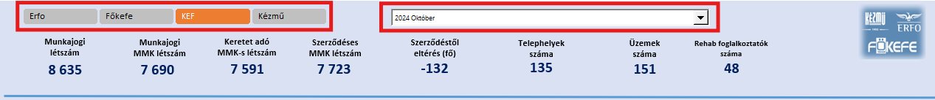Ez a fül egyike a 9 időszakos adatokat tartalmazó adatlapnak, amelyek közül 8-nak mind megegyezik a felépítése. Négy részre tagolódnak: a felső negyed tartalmazza a kiemelt adatokat, amelyek minden adatlapon ugyanúgy fel vannak tüntetve. Itt található a bal felső sarokban a cégszeletelő, amivel kiválaszthatjuk, hogy melyik cég adataira vagyunk épp kíváncsiak, **nem csak ebben a negyedben, de az egész lapon;** ez lehet külön-külön a három cég, vagy mindhárom együtt. Mellette a hónapválasztóval tudjuk kijelölni, mely hónap legfontosabb adataira vagyunk kíváncsiak az évből ebben a negyedben. Alattuk felsorolva a 8 kiemelt adat megnevezése és havi értékük az adott a cégből.

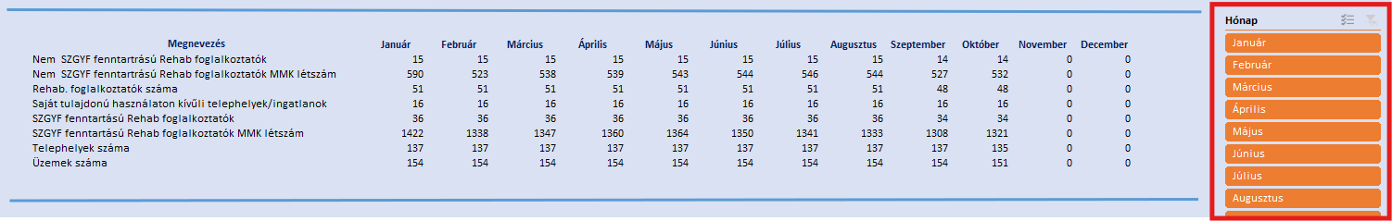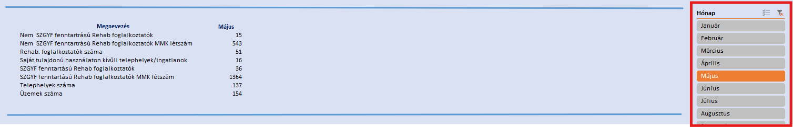A második negyedben található a kiválasztott cég havi adatait tartalmazó táblázat. Ez minden adatlapon az abba a kategóriába tartozó adatokat foglalja magában, az Általános információknál ez a különböző telephely-adatokat teszi ki**. Ezek átlag-típusú adatok,** így nincs éves összegzésük feltüntetve. A jobbszélen található hónapszeletelővel tudjuk a feltüntetett oszlopokat leszűkíteni csak az adott hónapra.

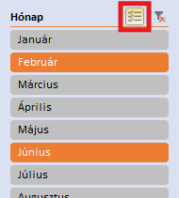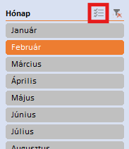A szeletelő fejlécében a Többszörös kijelölés funkciót bekapcsolva van lehetőségünk továbbá ugyanabból a szeletelőből egyszerre több opciót is bennehagyni a szűrőben. Ugyanezt elérhetjük a Control + Bal Klikk használatával is.

Ugyanitt pedig a Szűrő kikapcsolása opcióval kivehetjük azt a szűrőt, amire már nincs szükségünk.

A harmadik negyedben egy oszlopdiagramon is megtekinthető az adatok havi alakulása. A baloldali adattípus-szeletelővel lehet kiválasztani az ábrázolni kívánt adatot.

Erre ugyúgy hatással van a jobboldali hónapszeletelő is, lehetőségünk van csak az adott hónapokról megjeleníteni a gráfokat.

Végül a legalsó, utolsó negyedben látható az előző két negyed kombinálva, csak kalendár szerinti negyedévekre nézve. Mivel átlag-típusú adatok, így itt is negyedévenkénti átlaguk számolódik. A jobbszélső negyedév-szeletelővel tudunk a hónapokhoz hasonlóan leszűrni a szükséges negyedévekre.

Ezen kívűl, amit még érdemes figyelemmel követni, hogy az Általános információk és minden más adatlap jobb felső sarkában megtalálható az utolsó módosítás dátuma is.

## Gazdasági mutatók

Ezen a lapon a bevétel, tartozás, tartalék és a munkába járás költségével kapcsolatos adatok olvashatóak. **Ezek összeg-típusú adatok**, így mind a havi, mind a negyedéves táblázat végén található belőlük éves összegző. Ez alól kivételt képez **a Minimum működési tartalék és a Szabad fő bankszámla, amik átlag-típusúak,** így nem számolódik összegük és a negyedéves táblázatban is az átlaguk szerepel.

## A képen szöveg, képernyőkép, Betűtípus látható Automatikusan generált leírásLétszám gazdálkodás

Minden létszámmal kapcsolatos adat itt található. **Ezek átlag-típusúak.**

## Beszerzéssel kapcsolatos mutatók

Beszerzések, beruházások. **Ezek összeg-típusúak.**

## Logisztikai mutatók

Szállítással és gépjárművekkel kapcsolatos adatok. **Ezek összeg-típusúak**, kivéve a **Járművek életkora, Használatban lévő járművek, Javítás alatt lévő járművek és Leállított járművek, amik átlag-típusúak.** A KGFB és Casco költségek évente egyszer merülnek fel, míg a Gépjármű mosás 2024 májusa óta figyelt adat.

## Rehabilitációs adatok

A megváltozott munkaképességű dolgozók rehabilitációját részletező adatok. **Ezek átlag-típusúak.** Az ügyintézéssel és az MMK típusával kapcsolatos adatok 3 havonta frissülnek.

## Ingatlanokkal kapcsolatos mutatók

A rezsi költségei. **Összeg-típusúak.** Az Ingatlan bérleti díjba beleszámítanak és jelentős részét teszik ki a három cég egymásnak kiadott és kiszámlázott ingatlanjai.

## Szociális értékeink

A rendhagyó adatlap, csak három részre van tagolva. A vállalat egyéb szociális munkásságát összegzi.

Itt a második harmadban az Élelmiszerbank mentéseiről vannak számítások. **Ezek összeg-típusúak,** és negyedévenként frissülnek, valamint nem értelmezhetőek céges bontásban, csak összesítve. A mentett élelmiszerek eredetén és tömegén kívül az is meg van adva, ezekből melyik telephelyünkön és hány fő részesült.

A harmadik harmadban pedig a céges Krízis szállóról találhatunk részletes leírást.

## Minőségirányítás

Az utolsó időszakos adatokat tartalmazó lapon pedig a telephelyi dokumentációkról, szemlékről **(átlag-típusúak),** valamint a felülvizsgálati és hulladékszállítási költségekről **(összeg-típusúak)** találunk adatokat.

## A képen szöveg, képernyőkép, Betűtípus látható Automatikusan generált leírásVállalati adatok

A Vállalati adatok fülön érhető el részletesen minden aktuális információ a három cégről, mint a székhelyük, adószámuk, weboldalaik vagy a bennük vezetőségi pozíciót betöltő személyek. A cégszeletelővel tudunk váltani a cégek között.

## Költséghely-katalógus

Itt van összegyűjtve egy táblázatban az összes költséghelynek a kódja a hozzátartozó megnevezéssel és egyéb adatokkal. A szeletelőkkel lehet cég, aktívitás, költséghely-típus, igazgatóság és szervezet szerint a sorokat nagy vonalakban szűrni.

Az oszlopcímek mellett lévő szűrőgombra rákattintva előjön az Excel beépített szűrő funkciója, amivel lehetőségünk van pontosabb szűrést végrehajtani.

A szövegbeviteli mezőbe beírva a keresett értéket tudjuk megtalálni gyorsan a hozzátartozó szűrőt. *(Az összes találat kijelölése)* mező mellől vegyük ki a pipát, majd a számunka szükséges mezők mellé tegyük vissza és kattintsunk az OK gombra. Ha már nincs szükség az adott szűrőre, ugyanitt tegyük vissza a pipát *(Az összes találat kijelölése)* mellé.

**Előbb mindig a szeletelőkkel szűkítsük le a keresési halmazt, mert a nagyszámú adat miatt csak az első 114 sor jelenik meg a táblázatban, és a fejlécszűrő nem fogja megtalálni addig, amíg nincs közte.**

## Szervezeti ágrajz

Megtalálható a táblázatban egy fadiagram is az aktuális SZMSZ-ről, a vezetők nevével feltüntetve.

## Dokumentumok

Végül a legalsó Dokumentumok füllel át tudunk navigálni a SharePointon megosztott Vállalati Dokumentumok mappába, ahol elérhetőek a táblázathoz tartozó különböző csatolt dokumentumok.